DÍA MUNDIAL SIN TABACO

Cada año, el 31 de mayo, la OMS y asociados de todo el mundo celebran el Día Mundial Sin Tabaco, dedicado a resaltar los riesgos para la salud asociados al consumo de tabaco y promover políticas eficaces para reducir ese consumo. El consumo de tabaco es la principal causa prevenible de defunción en el mundo, y actualmente mata a uno de cada 10 adultos en todo el mundo.
La epidemia mundial de tabaquismo mata cada año a casi 6 millones de personas, de las cuales más de 600 000 son no fumadores que mueren por respirar humo ajeno. A menos que actuemos, la epidemia matará a más de 8 millones de personas cada año hacia 2030. Más del 80% de esas muertes evitables corresponderán a personas que viven en países de ingresos bajos y medianos.
El objetivo primordial del Día Mundial Sin Tabaco es contribuir a proteger a las generaciones presentes y futuras no solo de esas consecuencias devastadoras para la salud, sino también de los flagelos sociales, ambientales y económicos que se derivan del consumo de tabaco y la exposición al humo que desprende.
Los efectos nocivos del tabaco son principalmente cuatro:
- Nicotina: principal componente del tabaco, produce la dependencia.
- Monóxido de carbono: es un gas que procede de la combustión incompleta de la hebra de tabaco y también de cualquier producto en combustión, comenzando por los humos de los vehículos de combustión interna, sea gasolina o diésel.
- Gases irritantes: gases que afectan al aparato respiratorio.
- Sustancias cancerígenas: en el humo del tabaco se han detectado diversas sustancias potencialmente cancerígenas como el Benzopireno, que se forman durante la combustión del tabaco, del papel de los cigarrillos o del alquitrán usado como aglutinante en la picadura de tabaco de aquellos.
Al fumar, no solo los fumadores son afectados, también son afectados las personas más cercanas, los fumadores pasivos.
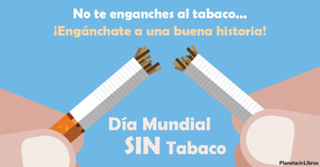

https://www.who.int/tobacco/wntd/es/

